ОТЧЕТ

По лабораторной работе №6

По курсу «Экономика программной инженерии»

Вариант 2

Целью лабораторной работы является ознакомление с существующими методиками предварительной оценки параметров программного проекта и практическая оценка затрат на примере методики COCOMO (COnstructive COst MOdel — конструктивная модель стоимости).

**Задание**

Разработать Инструмент (программное приложение) для расчета параметров проекта по методике COCOMO. Разрабатываемый Инструмент должен позволять производить оценку трудозатрат и времени реализации проекта для различных наборов параметров, характеризующих проект (для основного, встроенного и промежуточного вариантов).

С помощью разработанного Инструмента произвести расчет параметров проекта в соответствии со своим вариантом задания, в том числе, распределение работ и времени по стадиям жизненного цикла и распределение работ по видам деятельности WBS (расчеты производить только для своего типа проекта).

Дать заключение о применимости модели COCOMO для решения поставленной задачи с учетом своего варианта. В случае если более предпочтительными являются другие методы предварительного анализа параметров программного проекта обосновать свое мнение, подкрепив его разбором своего задания с применением альтернативной методики.

**Вариант №2**

При разработке программного проекта его размер оценивается примерно в 55 KLOC и ожидается средний уровень сложности. Этот проект будет представлять собой Web-систему, снабженную устойчивой серверной базой данных. Предполагается применение промежуточного варианта. Проект предполагает создание продукта средней сложности с номинальными требованиями по надежности, но с расширенной базой данных. Квалификация персонала средняя. Однако способности аналитика высокие. Оценить параметры проекта.

**Краткое описание модели COCOMO**

COnstructive COst MOdel — конструктивная модель стоимости.

https://docviewer.yandex.ru/view/0/htmlimage?id=2aci-5ci9jyacecmwhjfpydqarqifshdqh47dwjs0gqjcdge3adux1lyzi4oiymxmjs0xp7x5armyz1jwwnvm5z8eihto5n9qzow55we&name=image-x3EtHbnXJsrjsojOjF.png

https://docviewer.yandex.ru/view/0/htmlimage?id=2aci-5ci9jyacecmwhjfpydqarqifshdqh47dwjs0gqjcdge3adux1lyzi4oiymxmjs0xp7x5armyz1jwwnvm5z8eihto5n9qzow55we&name=image-Hj2dzQNnDnJw8IMkyT.png

*Трудозатраты* — количество человеко-месяцев.

*Время* — общее количество месяцев.

*С1* — масштабирующий коэффициент;

*EAF* — уточняющий фактор, характеризующий предметную область, персонал, среду и инструментарий, используемый для создания рабочих продуктов процесса; рассчитывается на основе 15 факторов (cost drivers);

*Размер* — размер конечного продукта (кода, созданного человеком), измеряемый в исходных инструкциях (DSI, delivered source instructions).

*p1* — показатель степени, характеризующий экономию при больших масштабах, присущую тому процессу, который используется для создания конечного продукта; в частности, способность процесса избегать непроизводительных видов деятельности.

*С2* — масштабирующий коэффициент для сроков исполнения

*p2* — показатель степени, который характеризует инерцию и распараллеливание, присущие управлению разработкой ПО.

Коэффициенты C1,C2, P1,P2 зависят от режима проекта:

|  |  |  |  |
| --- | --- | --- | --- |
| **Режим** | **Размер проекта** | **Описание** | **Среда разработки** |
| Обычный | До 50k LOC | Некрупный проект разрабатывается небольшой командой, для которой нехарактерны нововведения, разработчики знакомы с инструментами и языком программирования | Стабильная |
| Промежуточный | 50k – 500k LOC | Относительно небольшая команда занимается проектом среднего размера, в процессе разработки необходимы определенные инновации | Среда характеризуется незначительной нестабильностью |
| Встроенный | Более 500k LOC | Большая команда разработчиков трудится над крупным проектом, необходим значительный объем инноваций | Среда состоит из множества нестабильных |

|  |  |  |  |  |
| --- | --- | --- | --- | --- |
| **Режим** | **C1** | **p1** | **C2** | **P2** |
| Обычный | 3.2 | 1.05 | 2.5 | 0.38 |
| Промежуточный | 2.0 | 1.12 | 2.5 | 0.35 |
| Встроенный | 2.8 | 1.2 | 2.5 | 0.32 |

**Расчеты**

Работа на i-й стадии жизненного цикла (ЖЦ) программного продукта может быть оценена по следующей формуле:

https://docviewer.yandex.ru/view/0/htmlimage?id=2aci-5ci9jyacecmwhjfpydqarqifshdqh47dwjs0gqjcdge3adux1lyzi4oiymxmjs0xp7x5armyz1jwwnvm5z8eihto5n9qzow55we&name=image-n1ni74qADjNj4xyPWM.png

Где https://docviewer.yandex.ru/view/0/htmlimage?id=2aci-5ci9jyacecmwhjfpydqarqifshdqh47dwjs0gqjcdge3adux1lyzi4oiymxmjs0xp7x5armyz1jwwnvm5z8eihto5n9qzow55we&name=image-iLAqSVFcma42Yj70nf.png– вся работа, https://docviewer.yandex.ru/view/0/htmlimage?id=2aci-5ci9jyacecmwhjfpydqarqifshdqh47dwjs0gqjcdge3adux1lyzi4oiymxmjs0xp7x5armyz1jwwnvm5z8eihto5n9qzow55we&name=image-JLfXKpSdT1ABrDH7eP.png– процентное выражение объема работ на данной стадии ЖЦ.

Время для заданной стадии ЖЦ равно:

https://docviewer.yandex.ru/view/0/htmlimage?id=2aci-5ci9jyacecmwhjfpydqarqifshdqh47dwjs0gqjcdge3adux1lyzi4oiymxmjs0xp7x5armyz1jwwnvm5z8eihto5n9qzow55we&name=image-0FCKY2BuYrZTys7EUr.png

Где https://docviewer.yandex.ru/view/0/htmlimage?id=2aci-5ci9jyacecmwhjfpydqarqifshdqh47dwjs0gqjcdge3adux1lyzi4oiymxmjs0xp7x5armyz1jwwnvm5z8eihto5n9qzow55we&name=image-0O1IoDix45OxK90T80.png– всё время, https://docviewer.yandex.ru/view/0/htmlimage?id=2aci-5ci9jyacecmwhjfpydqarqifshdqh47dwjs0gqjcdge3adux1lyzi4oiymxmjs0xp7x5armyz1jwwnvm5z8eihto5n9qzow55we&name=image-AfjNJapYWIF5O56Ucn.png– процентное выражение времени выполнения работ на данной стадии.

При использовании модели COCOMO трудозатраты и время на планирование проекта и определение требований учитываются отдельно.

Ниже представлены две таблицы с процентным распределением трудозатрат, времени и бюджета по видам деятельности и для различных стадий ЖЦ разработки программного обеспечения:

|  |  |  |
| --- | --- | --- |
| **Вид деятельности** | **Трудозатраты (%)** | **Время (%)** |
| Проектирование продукта | 18 | 36 |
| Детальное проектирование | 25 | 18 |
| Кодирование и тестирование отдельных модулей | 26 | 18 |
| Интеграция и тестирование | 31 | 28 |
| **ИТОГО** | **100** | **100** |
| Планирование и определение требований | (+8) | (+36) |

|  |  |
| --- | --- |
| **Вид деятельности** | **Бюджет (%)** |
| Анализ требований | 4 |
| Проектирование продукта | 12 |
| Программирование | 44 |
| Планирование тестирования | 6 |
| Верификация и аттестация | 14 |
| Канцелярия проекта | 7 |
| Управление конфигурацией и обеспечение качества | 7 |
| Создание руководств | 6 |
| **ИТОГО** | **100** |

На основе данного варианта задания, можно выделить следующие параметры проекта:

Размер проекта – 55k DSI

Режим – промежуточный

Фактор DATA – высокий

Фактор ACAP – высокий

Остальные факторы принимаются за номинальные

**Приложение**

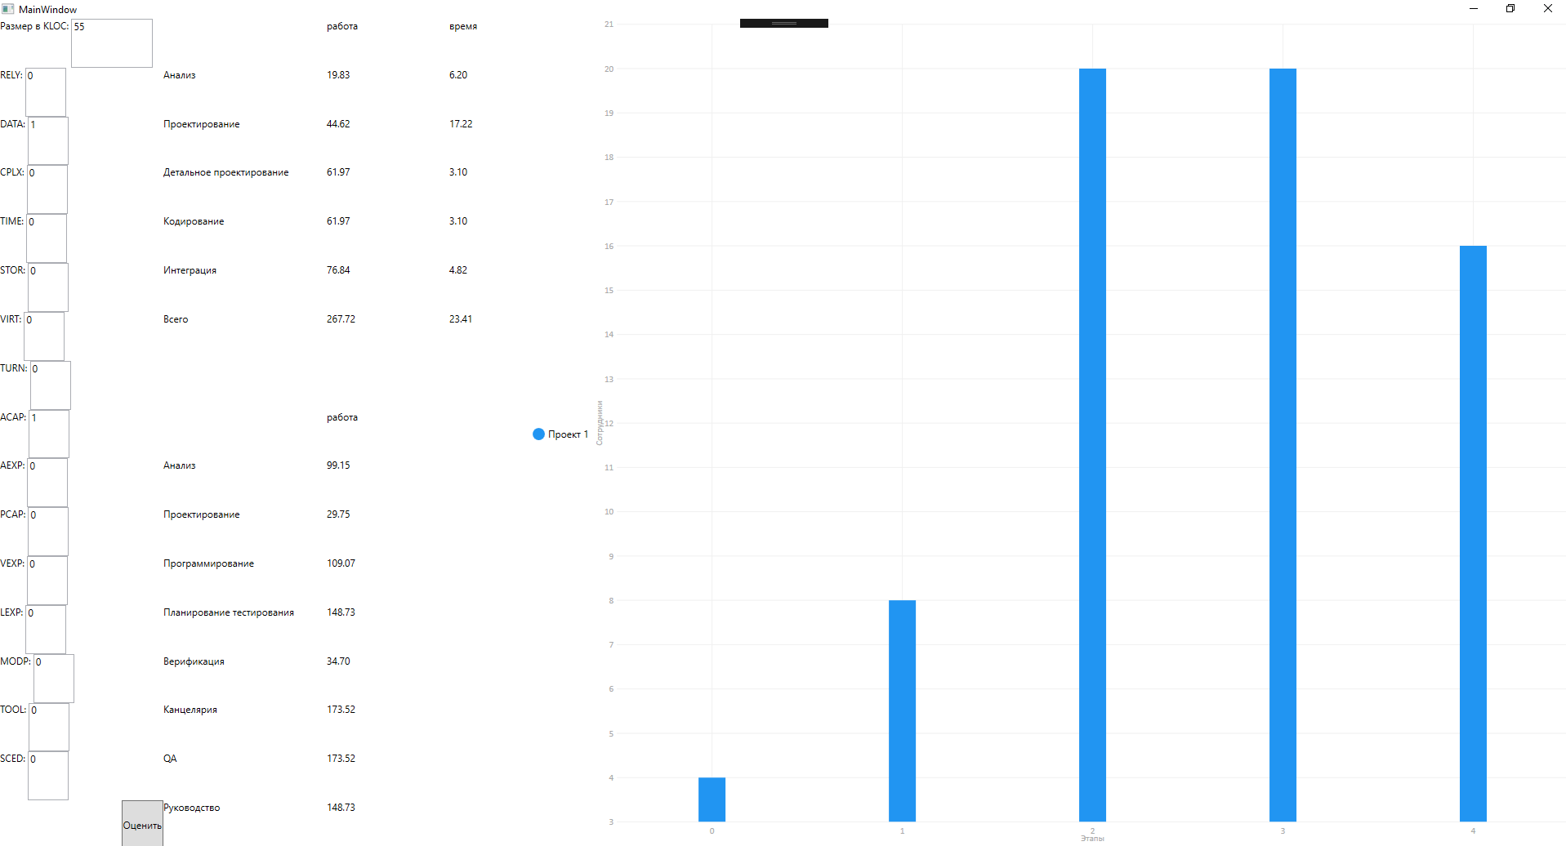

Интерфейс приложения

В результате выполнения расчётов получены следующие оценки продолжительности и трудозатрат

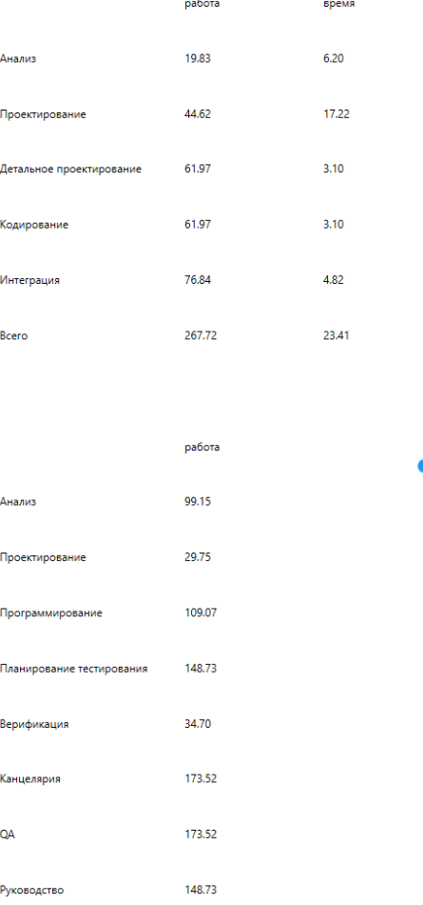

Для вычисления числа требуемых сотрудников трудозатраты каждого этапа были разделены на его продолжительность и полученные значения округлены вверх до целого числа.

Наибольшее число сотрудников (20 человек) требуется на этапах детального проектирования и кодирования.

Оценочную стоимость проекта можно определить, как произведение трудозатрат на среднюю стоимость человеко-месяца. При стоимости человеко-месяца в 100 000 р. Проект обойдётся в 26,772 млн р.

**Вывод**

Модель COCOMO позволяет выполнить примерную оценку трудозатрат и стоимости проекта, однако данная модель обладает несколькими недостатками, делающими результаты её использования не очень точными:

1. Модель COCOMO не учитывает широко распространённое в современном программирование повторное использование компонентов, которое влечёт за собой резкое изменение числа требуемых строк кода.
2. Модель COCOMO основывается на каскадной модели жизненного цикла, однако создание web-систем обычно происходит по различным гибким методологиям, что также отрицательно сказывается на точности результата применения модели